**Ministerul Educației, Culturii și Cercetării a Republicii Moldova**

**Universitatea Tehnică a Moldovei**

**Departamentul Fizică**

**Raport**

la lucrarea de laborator nr. 4

la Mecanica Teoretică efectuat în MATLAB

**Tema: Compunerea oscilațiilor armonice**

Varianta 8

|  |  |
| --- | --- |
| Elaborat: st. gr. TI-214 | Cojocari Dragos |
| Verificat: | Vasile Rusu,  dr., conf. univ. |

Chișinău – 2022

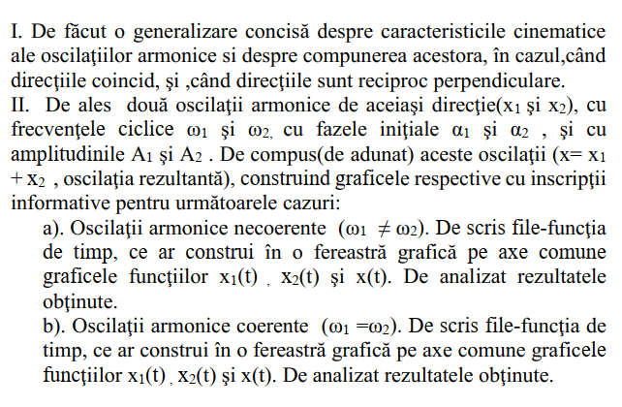

*Codul – sursă:*

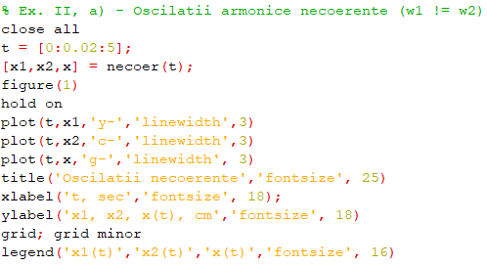

*File-funcția:*

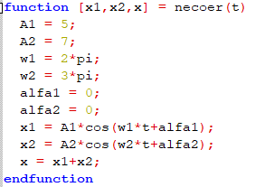

*Consolă:*

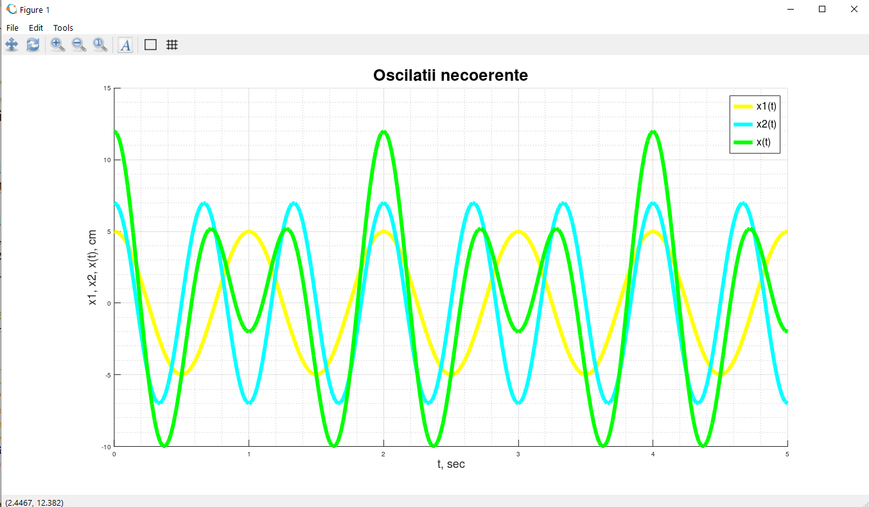

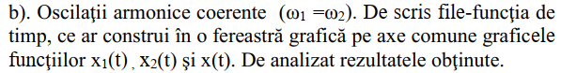

*Codul – sursă:*

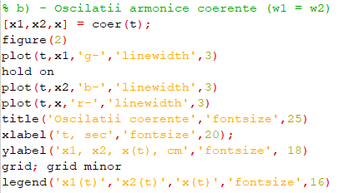

*File-funcția:*

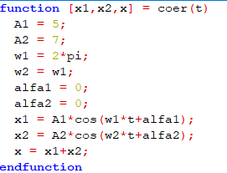

*Consolă:*

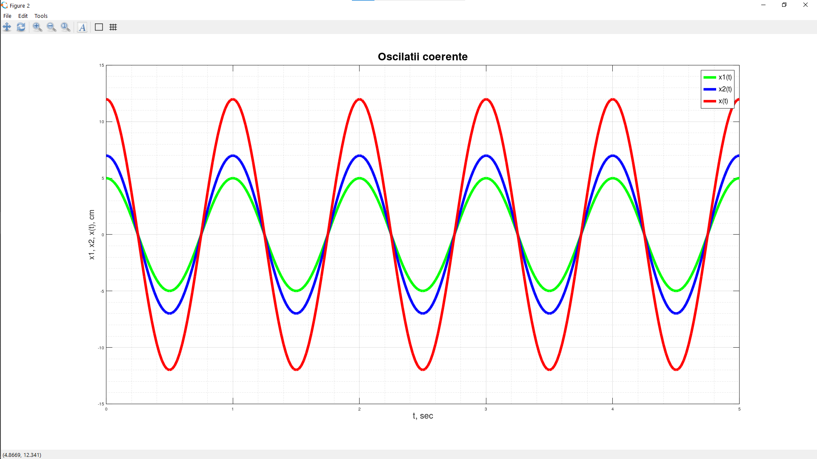

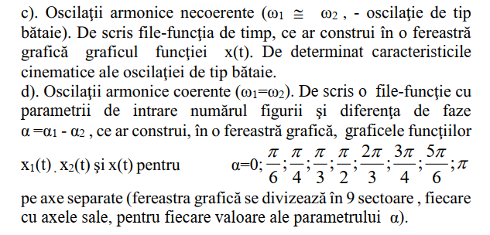

*Codul – sursă:*

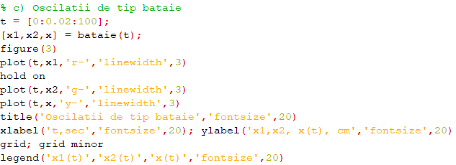

*File-funcția:*

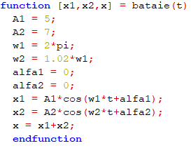

*Consolă:*

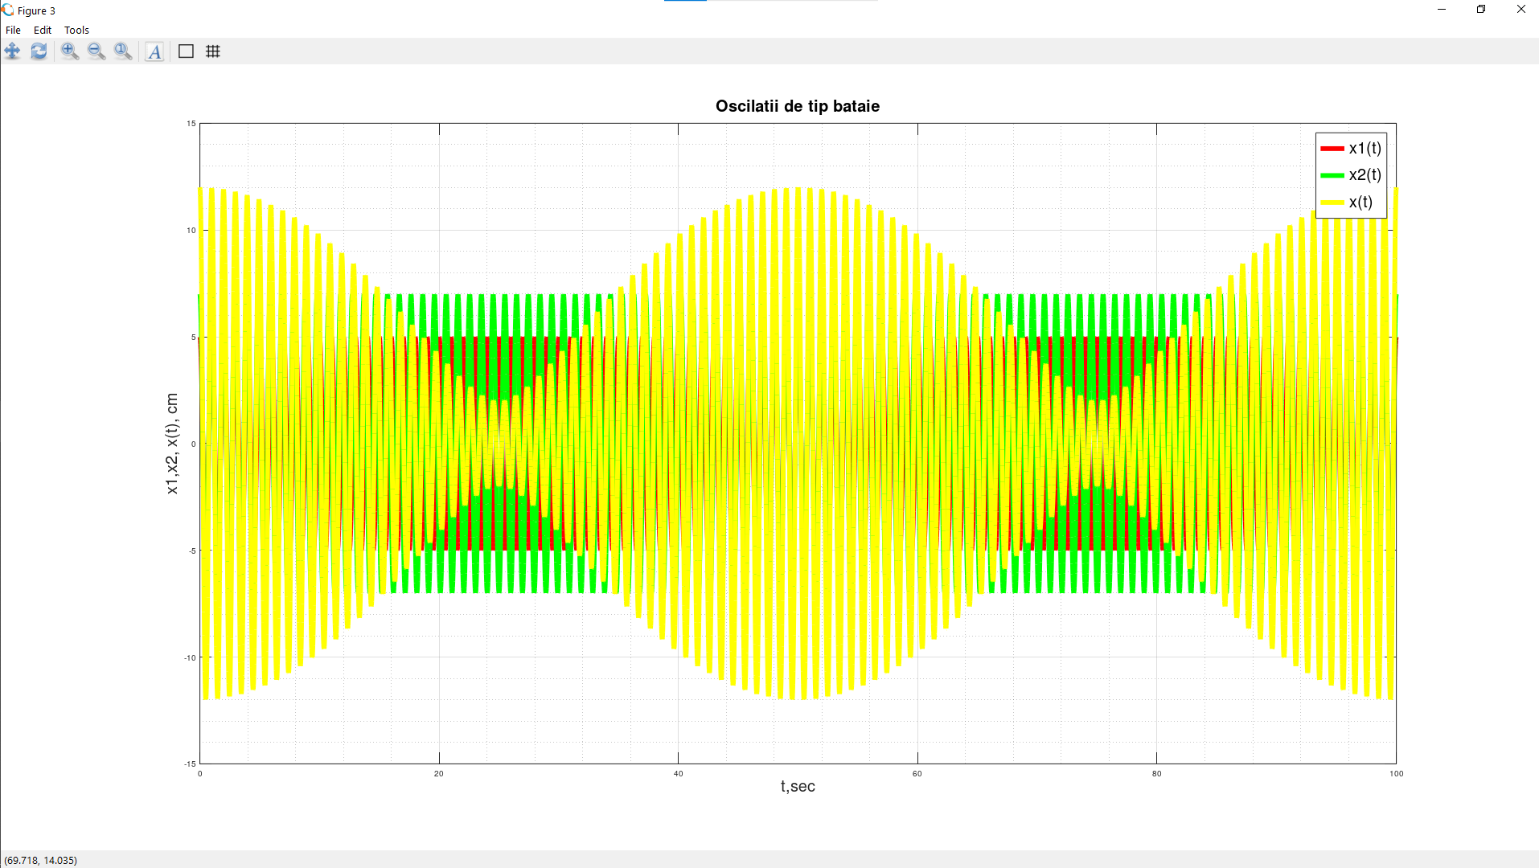

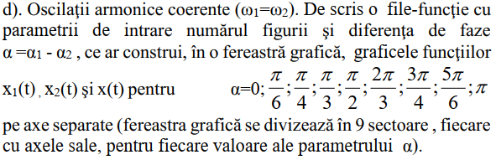

*Codul – sursă:*

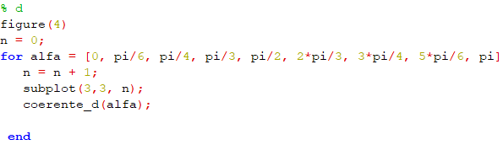

*File-funcția:*

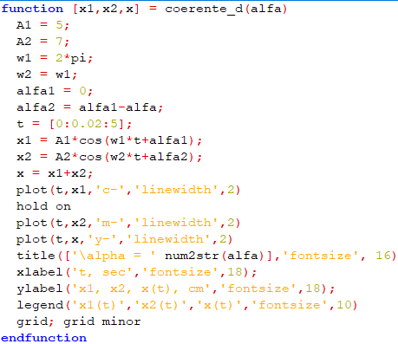

*Consolă:*

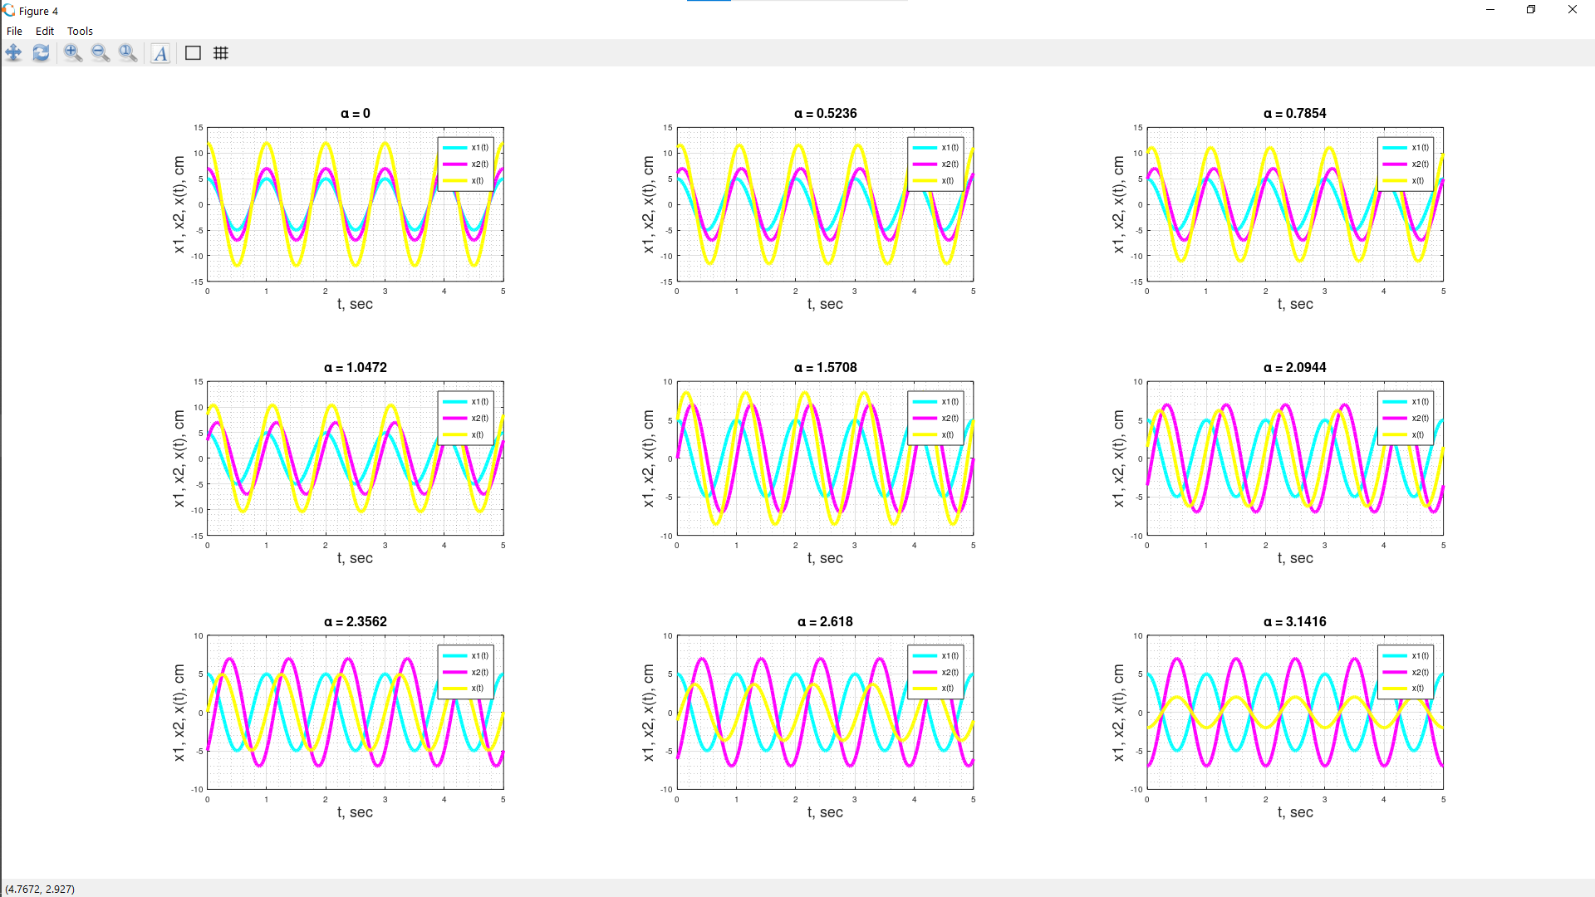

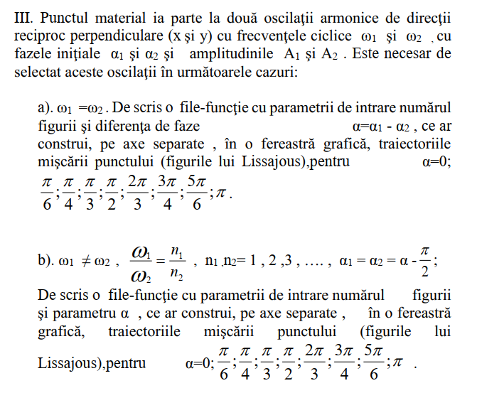

*Codul – sursă:*

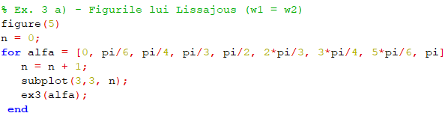

*File-funcția:*

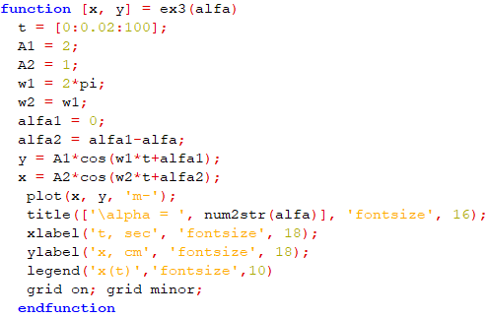

*Consolă:*

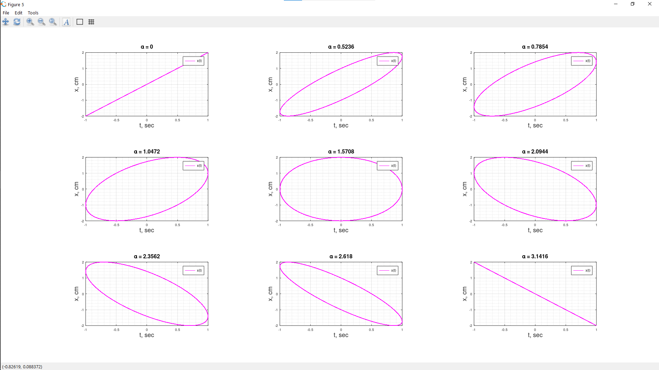

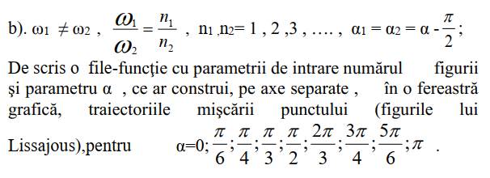

*Codul – sursă:*

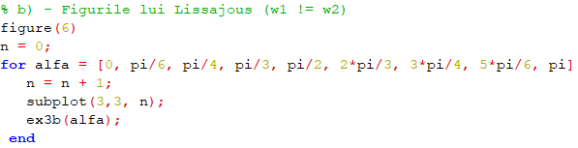

*File-funcția:*

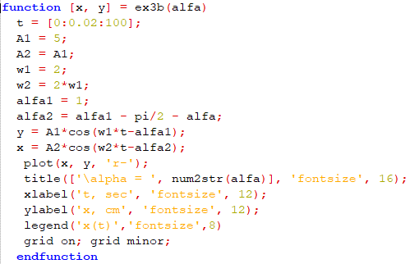

*Consolă:*

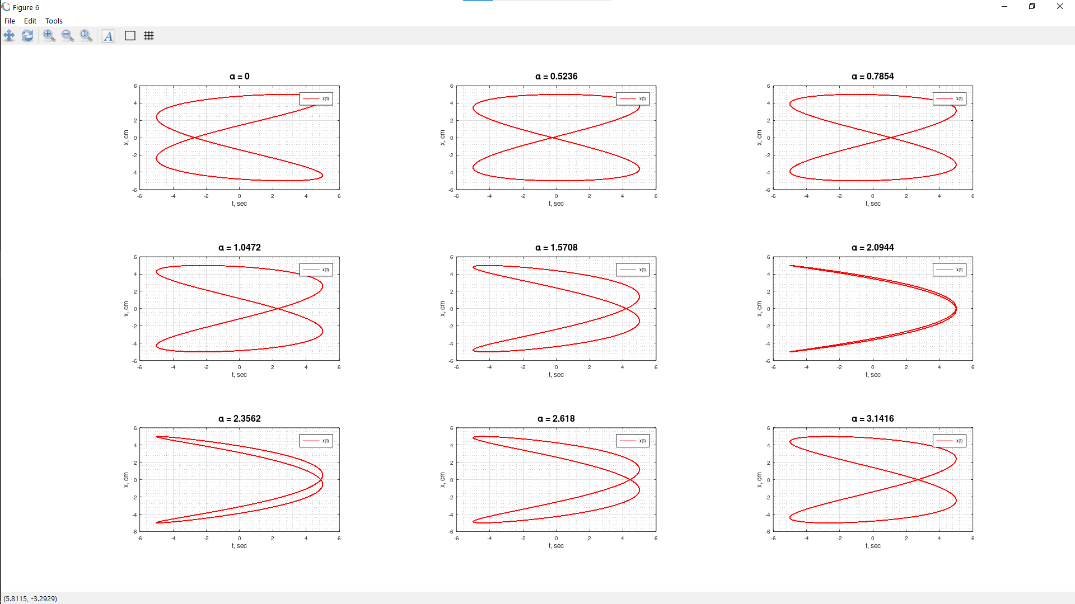

**Concluzii**

Am studiat compunerea oscilațiilor armonice și am aplicat cunoștințele în Octave.Am generalizat teoria despre caracteristicile cinematice ale oscilaţiilor armonice. Am construit graficele mai multor oscilații armonice folosind comenzi învățate anterior. Am creat mai multe file-funcții și scripturi.